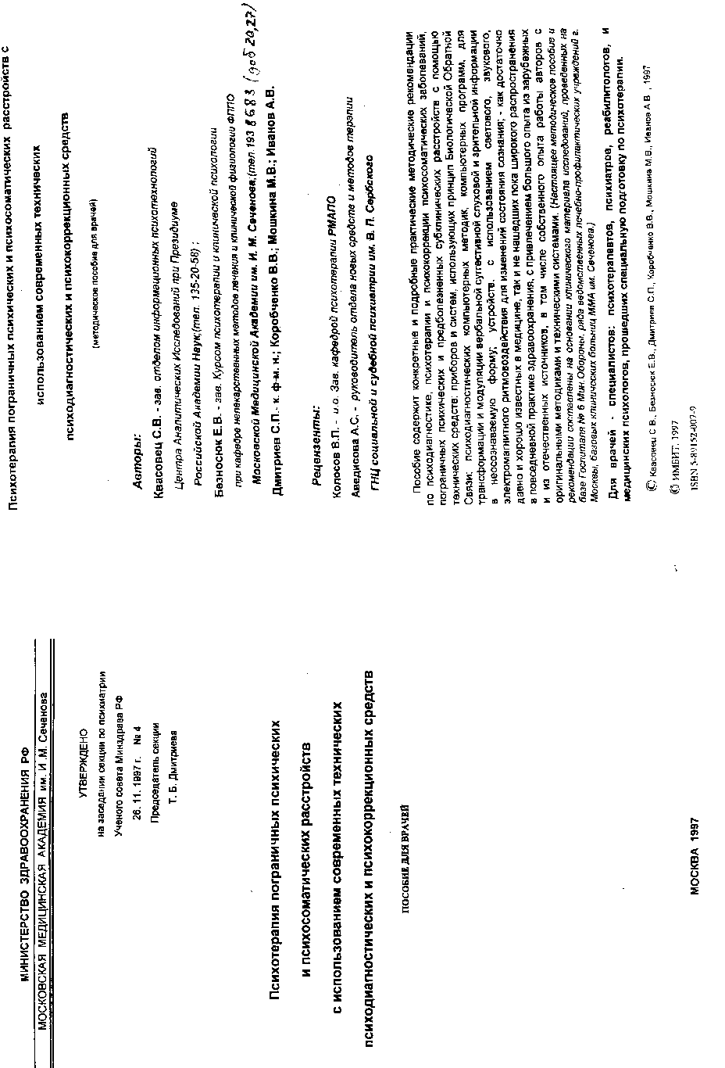
Титульный лист утвержденного МЗ РФ методического пособия 1997 г. ПРИЛОЖЕНИЕ № 07

